Cách làm mứt củ cải vị sữa dẻo cực thơm ngon
Mứt củ cải với vị là lạ, dẻo mà giòn thơm hấp dẫn lắm nhé! Nhân dịp Tết Nguyên đán này bạn hãy trổ tài để làm mứt củ cải thơm ngon đãi cả gia đình nhé.
Mứt củ cải giòn ngon thơm lừng vị sữa sẽ khiến buổi trà chiều thêm đậm đà. Nhất là trong dịp Tết Nguyên đán sắp tới, khách đến nhà chắc chắn sẽ trầm trồ khen ngợi đôi bàn tay khéo léo của các nàng chủ bếp đấy! Hãy bổ sung ngay món mứt củ cải vào thực đơn món ngon ngày Tết của mình nhé.
Cách làm mứt củ cải
Nguyên liệu làm mứt củ cải

+ 250gr củ cải trắng (chọn mua loại củ cải không già)
+ 120gr đường
+ 80ml sữa dâu (bạn có thể dùng bất cứ loại sữa nào với vị ưa thích)
+ 1/2 muỗng cà phê nước hoa bưởi ( nếu có)
+ 1 muỗng canh muối
Chọn mua củ cải trắng nhớ chọn loại không già kẻo bị xốp nhé!
Thực hiện
Bước 1: Củ cải gọt bỏ vỏ. Dùng dao hai lưỡi bào hơi mỏng theo chiều dài củ cải (giống như bào dừa).
Bước 2: Cho củ cải vào âu cùng với muối, mang bao tay nhẹ nhàng bóp 1 phút. Sau đó xả qua nước lạnh nhiều lần cho sạch, để ráo.
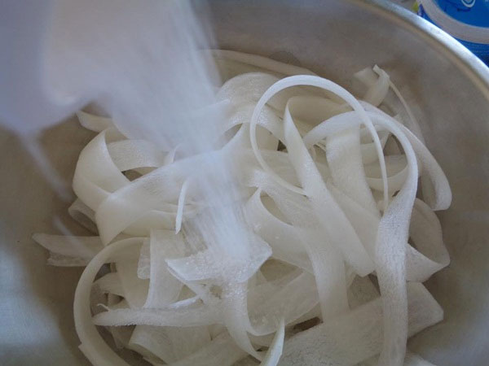
Cho củ cải vào âu cùng với muối rồi bóp nhẹ, xả sạch với nước.
Bước 3: Đường + sữa dâu + củ cải cho vào chảo không dính trộn đều rồi đặt lên bếp nấu sôi vài phút với lửa vừa. Sau đó hạ thấp lửa tiếp tục nấu cho củ cải trong, ngấm đường. Khi nước đường hơi cạn thì bạn cần hạ lửa thấp nhất, cho nước hoa bưởi vào và bắt đầu đảo - sên cho đến khi đường kết tinh bám vào miếng củ cải mịn màng, khô ráo thì tắt bếp.
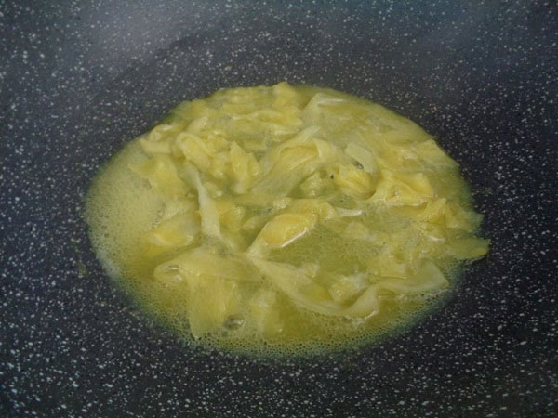
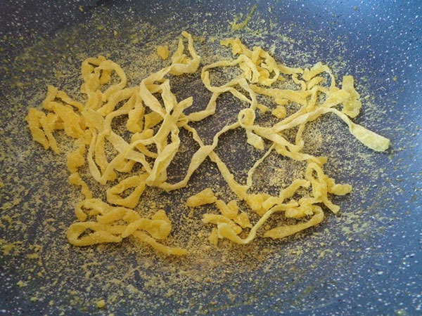
Lưu ý: Trước khi đường kết tinh củ cải rất dẻo và dính, vì vậy bạn cần phải hạ thấp lửa và dùng đũa sên cho những sợi củ cải tách rời nhau khoảng 1-2 phút thì củ cải mới bắt đầu khô. (Bước này bạn phải kiên nhẫn một chút đó!)
Chờ mứt củ cải nguội hẳn thì mới cho vào bịch, bảo quản nơi thoáng mát.

Mứt củ cải với vị là lạ, dẻo mà giòn thơm hấp dẫn lắm nhé! Bạn có thể dùng các loại sữa có vị khác nhau để tạo nhiều màu sắc đẹp cũng như hương vị đa dạng. Chắc chắn ai cũng thích mê món này cho coi!
Chúc các bạn thành công!

